1. Понятие системы. Общие представления о сложной системе.
Система – отграниченное, взаимно связанное множество, отражающее объективное существование конкретных отдельных взаимосвязанных совокупностей объектов и не содержащее специфических ограничений, присущих частным системам.

Основные свойства системы:
- Ограниченность – отделена от окружающей среды границами.
- Целостность – свойство целого принципиально не сводится к сумме свойств составляющих элементов.
- Структурность – поведение обусловлено не только особенностями отдельных элементов, сколько свойствами её структуры.
- Взаимозависимость со средой – формирует и проявляет свойства в процессе взаимодействия со средой.
- Иерархичность – соподчинённость элементов.
- Множественность описаний – по причине сложности познание требует множественности взглядов.

2. Основные понятия информационной системы (ИС). Классы ИС.
Информационная система – взаимосвязанная совокупность средств, методов и персонала, используемых для хранения, обработки и выдачи информации в интересах достижения поставленной цели.
Типы обеспечивающих подсистем:
- Техническое обеспечение.
- Математическое обеспечение.
- Программное обеспечение.
- Информационное обеспечение.
- Организационное обеспечение.
- Правовое обеспечение.

Классификация ИС :
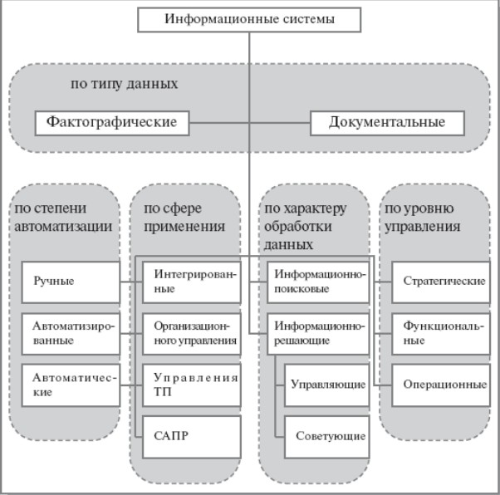

3. Понятие модели. Виды моделей. Задачи моделирования. Модели ИС.
Модель – формальное описание особенностей системы, которые существенны для целей её исследования.
Виды моделей:
- Вербальные.
- Натурные.
- Знаковые.
Задачи моделирования. Модели позволяют изучать, анализировать и проектировать сложные системы без необходимости работать непосредственно с реальным объектом.

Концептуальная модель – показывает объекты предметной области и связи между ними. Без привязки к конкретной базе данных.
Физическая модель – отражает все свойства информационных объектов базы и связи между ними
Внутренняя модель – база данных, соответствующая определенной физической модели
Внешняя модель – программные средства для работы с бд
Математическая модель – описание протекания процессов (в том числе функционирования, движения), описание состояния, изменения системы на языке алгоритмических действий с математическими формулами и логических переходов.

4. Жизненный цикл и стадии разработки программного обеспечения.

Жизненный цикл ПО –период времени, который начинается с момента принятия решения о необходимости создания ПО и заканчивается в момент его полного изъятия из эксплуатации.

Этапы жизненного цикла ПО:
- Формирование требований к системе (планирование).
- Проектирование.
- Реализация (кодирование).
- Тестирование.
- Ввод в действие.
- Эксплуатация и сопровождение.

Для каждого этапа определяются:
- состав и последовательность работ;
- получаемые результаты;
- методы и средства выполнения работ;
- роли и ответственность участников.
На каждом этапе создаются специфичные модели.

5. Модели жизненного цикла разработки ПО.

Модель ЖЦ – структура, определяющая последовательность выполнения и взаимосвязи процессов, действий и задач, выполняемых на протяжении всего жизненного цикла.

Классические модели ЖЦ:
- Каскадная модель (водопадная)
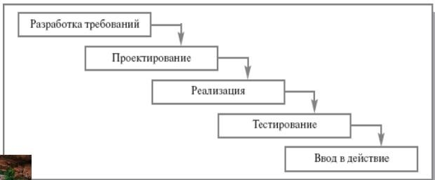
- Поэтапная модель с промежуточным контролем.
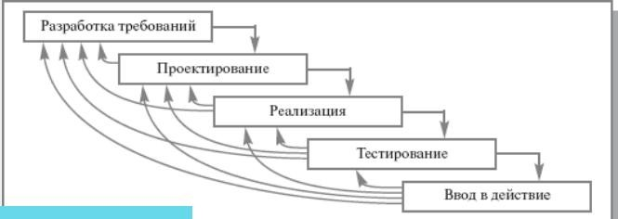
- Спиральная модель.
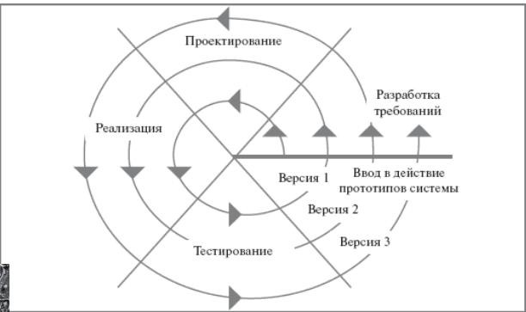
6. Методологии проектирования ИС.

Основные характеристики методологий:
- Стратегия конструирования.
- Адаптивность процесса.
- Состав этапов модели ЖЦ и связей между ними.
- Формулировка требований.

Стратегии конструирования:
- Однотактные.
- Инкрементные (итеративные).
- Эволюционные.

Agile Model – семейство процессов разработки, а не единственный подход в разработке программного обеспечения, определяемый Agile Manifesto.
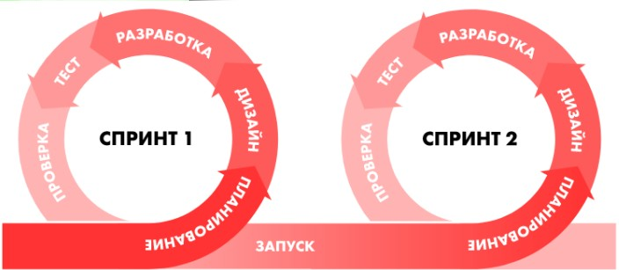
Agile не включает практик, а определяет ценности и принципы, которыми руководствуются команды.
Kanban – это метод управления задачами, основанный на визуализации работы на доске с колонками (например, «Сделать», «В работе», «Готово») и ограничении количества задач, которые одновременно находятся в работе.
Ключевая идея: не начинать новую работу, пока не завершена текущая (ограничение WIP — Work In Progress).

Принципы DSDM (Dynamic System Development Method):
- Пользователи или заказчик участвуют в процессе разработки.
- Команда самостоятельно принимает решения по проекту.
- Работа делится на спринты.
- Результат должен быть полезен бизнесу.
- Используется итеративный и инкрементный подход.
- Возможность отката действий.
- Постоянное тестирование и использование обратной связи.
Модель SCORE:
S – симптомы
C – причины
O – результаты
R – ресурсы
E – эффекты

7
.
Подходы к выбору методологии для разработки ПО.

Принцип 1. Большая по размерам методология нужна тогда, когда в проекте занято большое число разработчиков.

Принцип 2. Большая корректность методологии нужна тогда, когда скрытые ошибки могут повлечь значительный ущерб.

Принцип 3. Незначительное увеличение размеров или плотности методологии ведёт к существенному увеличению стоимости проекта.

Принцип 4. Наиболее эффективная форма коммуникации – непосредственное взаимодействие лицом к лицу.
- Базовые требования ИС: календарное планирование и техническое задание. Результаты планирования (основные документы):
  - Календарный план выполнения работ – регламентирует состав, сроки и финансирование работ.
  - Техническое задание (ТЗ) – отражает основные требования к системе; является основным документом, определяющим требования и порядок создания (развития или модернизации) системы.
Вариант содержания ТЗ:
  - общие сведения о системе;
  - назначение и цели создания ИС;
  - характеристика объектов автоматизации;
  - требования к ИС в целом, к функциям и обеспечению;
  - состав и содержание работ по созданию системы;
  - порядок контроля и приемки системы;
  - требования к составу и содержанию работ по подготовке объекта автоматизации к вводу системы в действие; • требования к документированию;
  - источники разработки.

- Организация разработки ИС. Стандартизация проектирования.
Проектирование – процесс перехода от одной модели в виде первичного описания системы (ТЗ) к ее описанию в виде набора стандартных документов, достаточных для создания ИС (проектной документации)
Стандарты, регламентирующие ЖЦ ПО:
  - ГОСТ 34.601-90
  - ISO/IEC 12207:1995
  - Custom Development Method (CDM – методика Oracle)
  - Rational Unified Process (RUP)
  - Microsoft Solution Framework (MSF)
  - Extreme Programming (XP)
- Основные принципы проектирования ИС
  - Принцип декомпозиции ("разделяй и властвуй")
  - Принцип иерархического упорядочения
  - Принцип концептуальной общности
  - Принцип абстрагирования
  - Принцип формализации
  - Принцип унификации
  - Принцип логической независимости
  - Принцип многомодельности
  - Принцип непротиворечивости (согласованности)
  - Принцип информационной закрытости (инкапсуляции)
  - Принцип полиморфизма.

- Подходы к проектированию ИС. Основные концепции каждого подхода.
1. Структурное моделирование:
    - Сущность: расчленение системы на части («черные ящики») и их иерархическая организация; метод исследования статических характеристик системы путем выделения подсистем и элементов различного уровня иерархии. o Концепция: функциональная декомпозиция (система = иерархия функций), данные хранятся отдельно от сущности, иерархия модулей = отношение композиции.
2. Объектно-ориентированное моделирование:
    - Сущность: декомпозиция системы на классы, которые соответствуют однотипным объектам предметной области, и построение из них иерархии с использованием отношений композиции и наследования. o Концепция: объектная декомпозиция (система = набор объектов), объект = атрибутивные данные + методы, иерархия отношений = композиции и наследования.
- Структурный подход к проектированию ИС. История развития и основная сущность подхода. Основные методологии анализа проектирования Структурный подход основан на расчленении анализируемой системы на части и их иерархические организации.
Основные положения структурного подхода (в моделировании бизнеспроцессов):
  - Разбиение исследуемого процесса на функциональные блоки — подпроцессы.
  - Возможность детализации любых процессов путем иерархической декомпозиции.
  - Использование для описания процесса графических нотаций с возможностью текстового разъясняющего дополнения.
Схема применения структурного подхода:
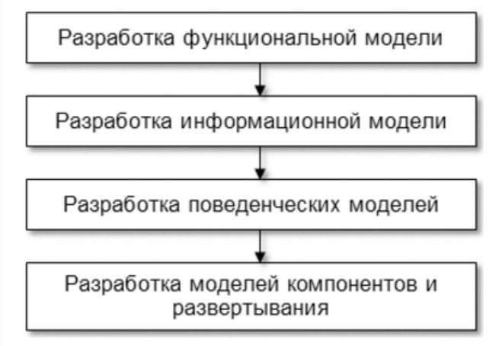
Методологии структурного анализа и проектирования:
  - SADT (функциональная модель)
  - DFD (функциональная или компонентная)
  - ERD (информационная)
  - Flowcharts (поведенческая)
  - EPC (функциональная или поведенческая)
  - BPMN (функциональная или поведенческая)
- Методология структурного анализа и проектирования. Семейство IDEF
IDEF (Integration Definition Methodology) — семейство совместно используемых методов для процесса моделирования.
Состав семейства IDEF:
  - IDEF0 (Function Modeling) – метод для создания функциональной модели (структурированное отображение функций системы, информации и объектов).
  - IDEF1 (Information Modeling) – метод для построения информационной модели (структурированная информация для поддержки функций).
  - IDEF2 (Simulation Model Design) – метод для построения динамической модели поведения функций, информации и ресурсов во времени.
  - IDEF3 (Process Description Capture) – метод для сбора информации о состоянии системы (причинно-следственные связи и события).
- Применение методологии IDEF0 для моделирования предметной области. Элементы графической нотации IDEF0
IDEF0 — методология функционального моделирования и графическая нотация для формализации и описания бизнес-процессов.
Базовые принципы:
  - Принцип функциональной декомпозиции (сложная функция может быть представлена в виде совокупности составляющих ее более простых функций)
  - Принцип ограничения сложности (2-6 блоков на диаграмме)
  - Принцип контекста (моделирование начинается с построения контекстной диаграммы)
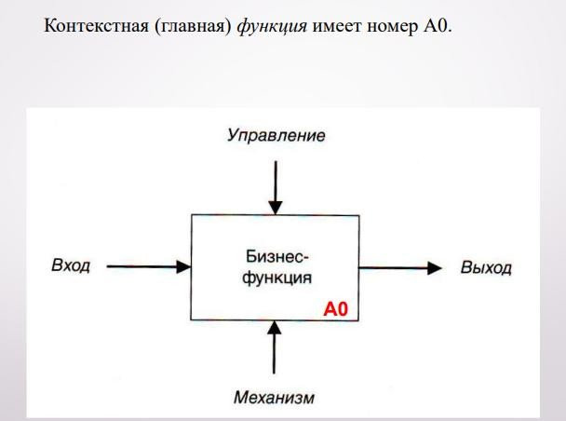
Основная структурная единица – диаграмма, они всегда представлены в рамках
Элементы графической нотации:
  - Блок (функция): прямоугольник, имя — активный глагол, номер в правом нижнем углу.
  - Стрелки (5 видов):
    - Вход (левая сторона) — материал/информация, которая преобразуется. o Управление (верхняя сторона) — условия, правила, стандарты (обязательна хотя бы одна).
    - Выход (правая сторона) — результат выполнения функции (обязателен хотя бы один). o Механизм (нижняя сторона) — ресурсы (персонал, станки, деньги).
    - Вызов (выходит из нижней стороны) — указывает на другую модель.
  - Правила (как применять компоненты)
Типы взаимосвязей между блоками:
  - По управлению
  - По входу
  - Обратная связь по управлению
  - Обратная связь по входу
  - Взаимосвязь “выход-механизм”
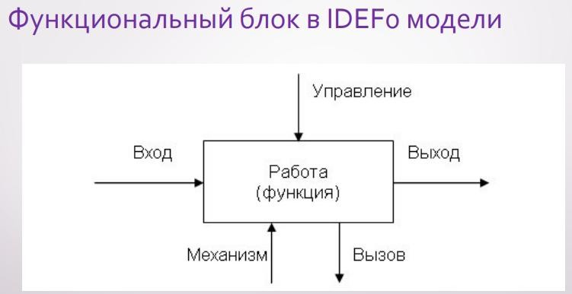
- Моделирование данных. Общие сведения и назначение модели IDEF1 IDEF1 (Information Modeling) — метод применяется для построения информационной модели, которая представляет собой структурированную информацию, необходимую для поддержки функций производственной системы или среды.
Метод IDEF1 позволяет построить модель данных, эквивалентную
реляционной модели в третьей нормальной форме. (короче просто как схема БД)
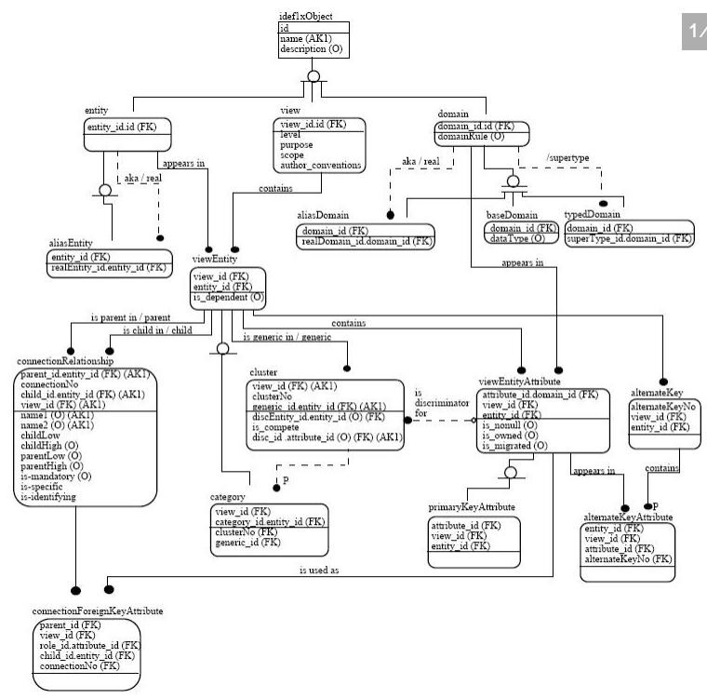
- Применение методологии IDEF3 для моделирования предметной области. Элементы графической нотации IDEF3
IDEF3 — методология описания процессов, происходящих в системе (описывает логику выполнения действий). Используется самостоятельно или вместе с IDEF0. Единица описания – диаграмма (workflow diagram)
Методы IDEF3:
  - PFD (Process Flow Description) — описание процессов с описанием того, как организована работа между элементами.
  - OSTD (Object State Transition Description) — описание переходов состояний объектов.
Каждая работа в IDEF3 описывает какой-либо сценарий бизнес-процесса и может являться составляющей другой работы.
Компоненты диаграммы:
  - Работы (boxes, activities): прямоугольник, имя (глагол или отглагольное существительное), уникальный номер. • Связи – показывают взаимоотношение работ
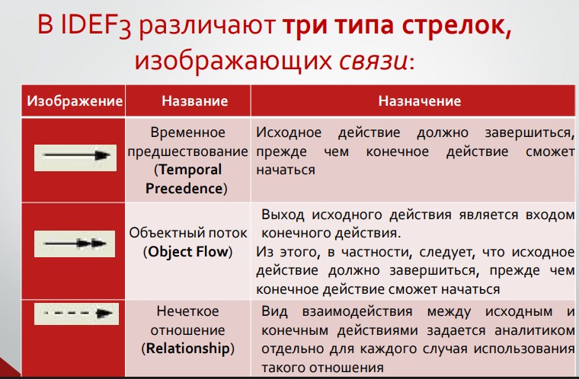
  - Перекрёстки (Junctions):
    - Fan-in (разворачивающие): разбиение потока (завершение одного действия вызывает начало нескольких).
    - Fan-out (сворачивающие): объединение потоков (завершение одного или нескольких действий вызывает начало другого).
• Типы соединений: «и», «эксклюзивное "или"», «или» (каждый может быть разворачивающимся или сворачивающимся).
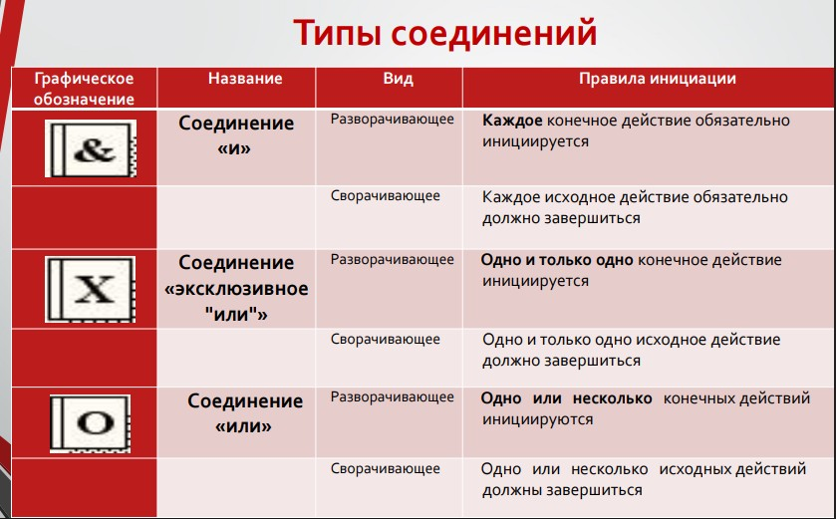
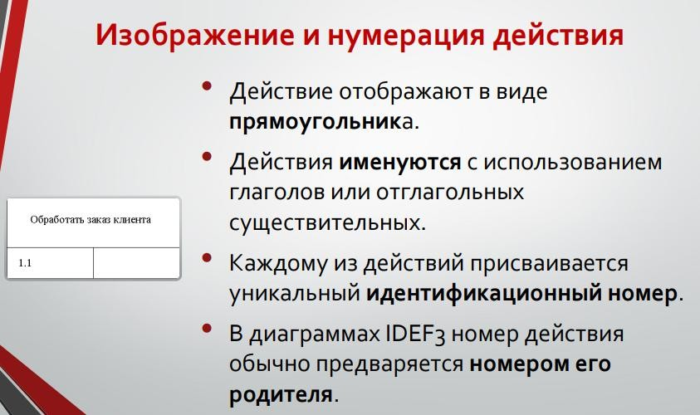
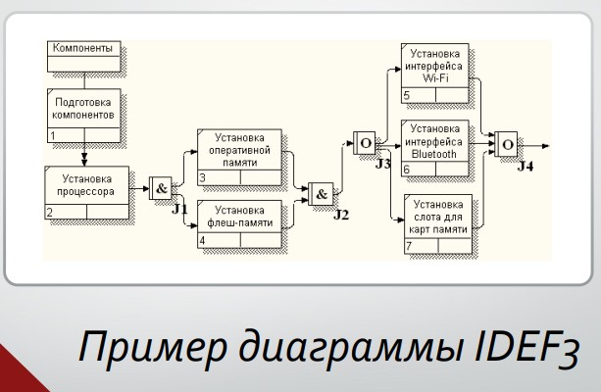
- Методология функционального моделирования. Применение методологии DFD для описания потоков данных предметной области
DFD (Data Flow Diagrams) — диаграммы потоков данных; иерархия функциональных процессов, связанных потоками данных. Один из основных инструментов структурного анализа и проектирования.
Основные компоненты DFD:
  - Внешние сущности (источник или приемник информации) – изображаются в виде прямоугольника с тенью, располагаются по краям диаграммы
  - Системы и подсистемы
  - Процессы (или работы) – преобразование входных данных в выходные по алгоритму
  - Накопители данных (хранилища) — абстрактное устройство для хранения информации
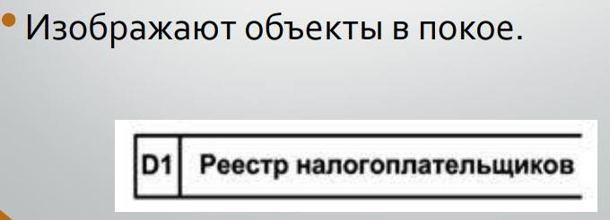
  - Потоки данных – информация, передаваемая через некоторое соединение от источника к приемнику (изображаются стрелками)
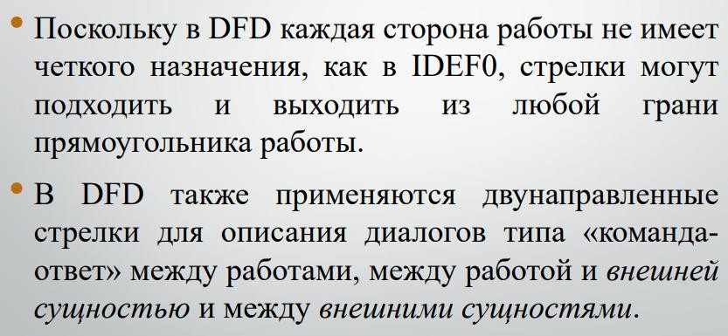
Назначение: построение иерархии DFD для того, чтобы сделать описание системы ясным и понятным на каждом уровне детализации, разбить его на части с точно определенными отношениями между ними.
Основные правила:
  - Все потоки данных перемещаются между хранилищами через процессы.
  - DFD не содержит логических операторов.
  - Потоки данных должны быть названы и описаны в словаре данных.
  - Не важно, с какой стороны стрелка входит в блок.
  - Проектирование начинается с создания контекстной диаграммы (уровень «черного ящика»).
- Понятие CASE-технологии и её составляющие. CASE-инструменты.
CASE-технология — это методология проектирования ИС, а также набор методов, нотаций и инструментальных средств, которые позволяют в наглядной форме моделировать предметную область, анализировать модель ИС на всех этапах её ЖЦ и разрабатывать приложения.
Основные цели:
  - Максимальная автоматизация стадий анализа и проектирования ИС для построения формальных и непротиворечивых моделей.
  - Вынесение части деятельности из стадии кодирования в стадию проектирования.
Инструменты для создания DFD-диаграмм (SoftDesign_L_08, Слайд 20):
  - Ramus
• | MS Visio или | Draw.io
• | StarUML или BPwin
  - Lucidchart (облачное решение для командной работы)
- Объектно-ориентированное моделирование. Основные понятия в ООП. Базовые составляющие ООП.
Сущность ООП: декомпозиция системы на классы, которые соответствуют однотипным объектам предметной области, и построение из них иерархии в виде ориентированного графа с использованием отношений композиции и наследования.
Базовые составляющие ООП:
  - Объект = набор атрибутивных данных (характеристики) + поведение системы (методы).
  - Класс — описание однотипных объектов.
  - Иерархия отношений = композиция и наследование.
  - Объектная декомпозиция (система = набор объектов)
Преимущества:
  - Описание системы больше соответствует смыслу предметной области.
  - Сущности реального мира обладают поведением (методы).
  - Большая внутренняя и меньшая внешняя связности.
  - Более легкая организация параллельных вычислений.
  - Большая степень автоматизации кодогенерации.
- Методологии, поддерживающие ООП. Унифицированный процесс
Методологии, поддерживающие ООП:
  - Унифицированный процесс (Unified Process, UP)
  - Экстремальное программирование (eXtreme Programming, XP)
  - Гибкое моделирование (Agile Modeling, AM)
Унифицированный процесс (Unified Process) — это процесс разработки ПО, который обеспечивает упорядоченный подход к распределению задач и обязанностей в организации-разработчике.
- UML. История и назначение. Режимы использования
UML (Unified Modeling Language) — стандартная нотация визуального моделирования программных систем, принятая консорциумом OMG осенью 1997 года.
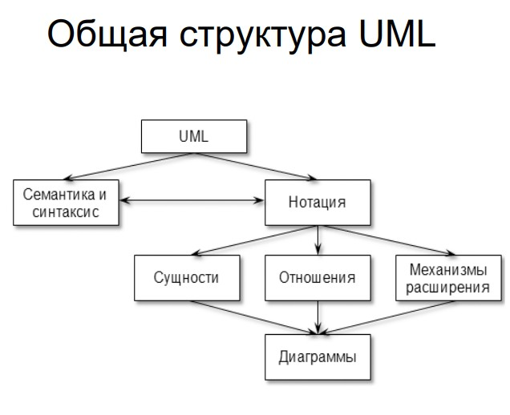
Три режима использования UML разработчиками:
  - Режим эскиза
  - Режим проектирования (прямая разработка forward-engineering и обратная разработка reverse-engineering)
  - Режим языка программирования
- Структура UML. Семантика и синтаксис. Понятие нотации. Понятие
UML-диаграммы. Взаимосвязи между диаграммами
(сруктура выше)
UML (Unified Modeling Language) — стандартная нотация визуального моделирования программных систем, принятая консорциумом OMG осенью 1997 года.
Семантика определяет смысл (значение) моделей UML .
Семантика описывает, что именно означает та или иная конструкция языка. Для UML семантика — это отображение элементов модели на некоторое множество возможных реализаций (реальных систем)
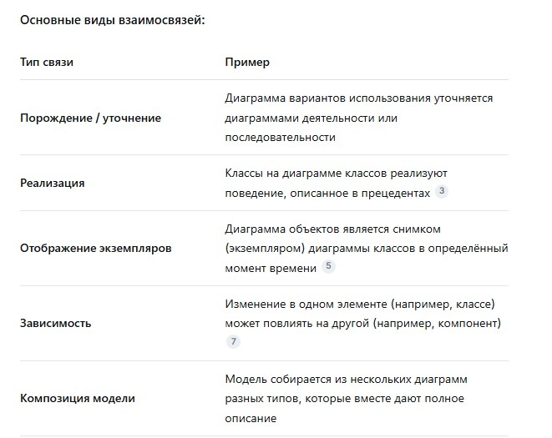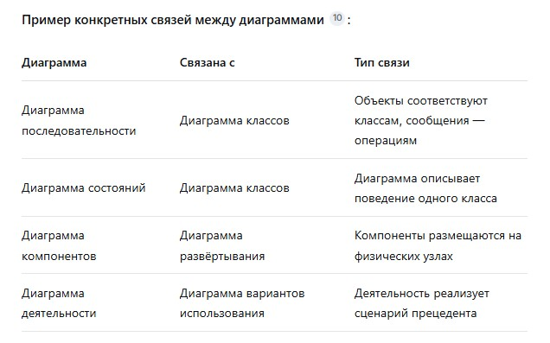

НОТАЦИЯ – установленные способы отображения элементов системы (графы, таблицы, блок-схемы, формальные и естественные языки). ПАРАДИГМА – исходная концептуальная схема (модель) постановки проблемы и ее решения.
- Классификация UML-диаграмм. Виды моделей ИС и их связь с UMLдиаграммами
Структурные: классов, пакетов, развертывания и др. Диаграммы поведения: вариантов использования, последовательности, деятельности, состояний и др. Всего UML 2 содержит 13 официальных типов диаграмм:
  - Деятельности – процедурное и параллельное поведение
  - Классов – класс, свойства и отношения
  - Взаимодействия - Взаимодействие между объектами; акцент на связях
  - Компонентов - Структура и взаимосвязи между компонентами
  - Составных структур - Декомпозиция класса во время выполнения
  - Развертывания - Развертывание артефактов в узлы
  - Обзора взаимодействия - Комбинация диаграммы последовательности и диаграммы деятельности
  - Объектов - Вариант конфигурации экземпляров
  - Пакетов - Иерархическая структура времени компиляции
  - Последовательности - Взаимодействие между объектами; акцент на последовательности
  - Конечных автоматов - Как события изменяют объект в течение его жизни
  - Временная - Взаимодействие между объектами; акцент на синхронизации
  - Прецедентов - Как пользователи взаимодействуют с системой
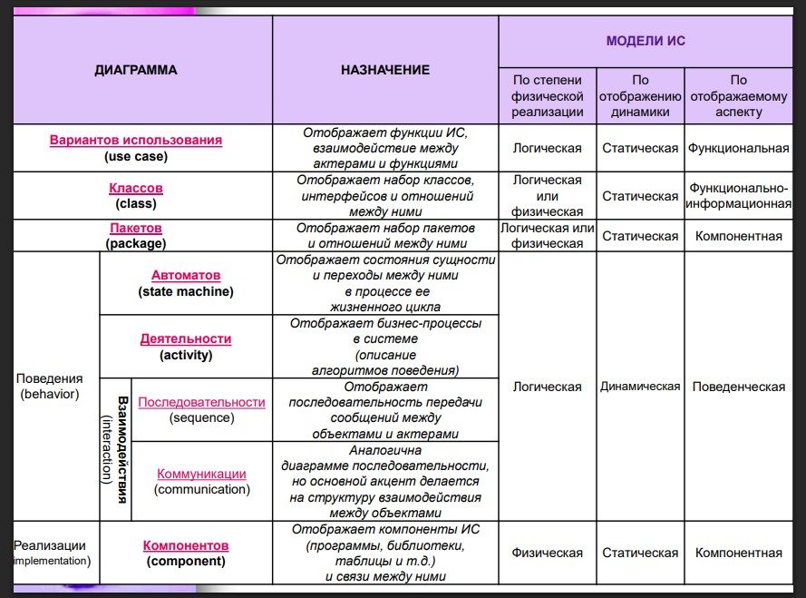
При разработке отдельной модели системы в Унифицированном процессе строят несколько видов диаграмм. При разработке модели сложной системы, как правило, строят несколько диаграмм одного и того же вида. Можно не создавать отдельные виды диаграмм, если в этом нет необходимости. Часть диаграмм после их построения требует развития и уточнения в рамках разработки следующей модели (технологического процесса).
- Диаграммы поведения. Общие сведения, назначение и взаимодействие поведенческих диаграмм
К ним относятся диаграммы вариантов использования, деятельности, состояний и взаимодействия. Используются для отображения динамики работы системы.
Диаграммы поведения - иллюстрируют взаимодействие с системой и процесс её работы, основное внимание здесь уделяется динамическим аспектам
системы программного обеспечения или процесса к диаграммам поведения относят следующие типы диаграмм:
  - Диаграмма деятельности
  - Диаграмма прецедентов
  - Диаграмма состояний
  - Диаграмма последовательности
  - Диаграмма коммуникаций
  - Диаграмма обзора взаимодействия
  - Временная диаграмма

- Назначение и состав диаграммы вариантов использования. Примеры Диаграмма вариантов использования описывает функциональное назначение системы (как система будет использоваться в процессе своего функционирования). Основные элементы: актёр, прецедент, подсистема. Связи:
ассоциация (uses) – вид:  – элементы связи: актер-прецедент.
Обобщение – вид: 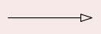 - элементы связи: актер-актер
Включить (include), расширить (extend) – вид: 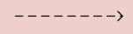 - элементы связи: прецедент-прецедент.
Прецедент:
Цель варианта использования заключается в том, чтобы определить законченный аспект или фрагмент поведения некоторой сущности без раскрытия внутренней структуры этой сущности. С системно-аналитической точки зрения варианты использования могут применяться как для спецификации внешних требований к проектируемой системе, так и для спецификации функционального поведения уже существующей системы.
Примечания:
предназначены для включения в модель произвольной текстовой информации, имеющей непосредственное отношение к контексту разрабатываемого проекта. В качестве такой информации могут быть комментарии разработчика (например, дата и версия разработки диаграммы или ее отдельных компонентов), ограничения (например, на значения отдельных связей или экземпляры сущностей) и помеченные значения. Применительно к диаграммам вариантов использования примечание может носить самую общую информацию, относящуюся к общему контексту системы.
Пример построения: выделяем необходимые роли в системе, выделяем «внешние» функции системы (прецеденты).
- Назначение и состав диаграммы деятельности. Примеры нотаций Диаграммы деятельности – это технология, позволяющая описывать логику процедур, бизнес-процессы и потоки работ. Элементы: начальный узел (initial node), операции (actions), ветвление (fork)/объединение (join), решение (decisions)/слияние (merges), конечный узел (final node).
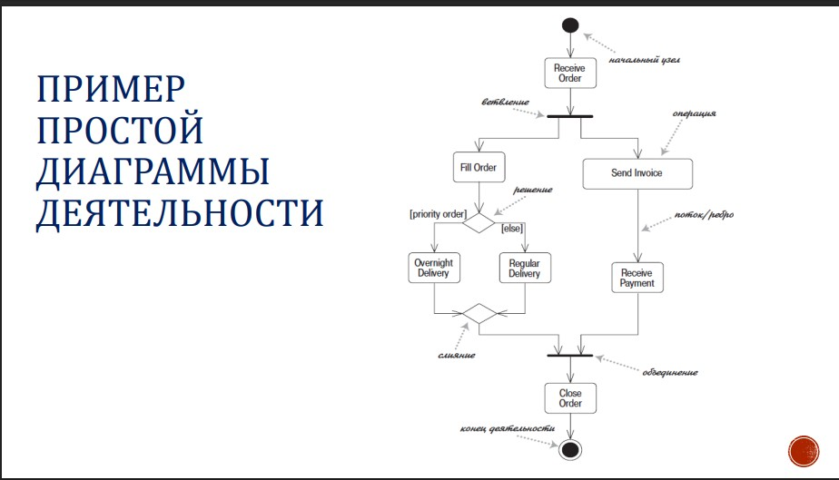
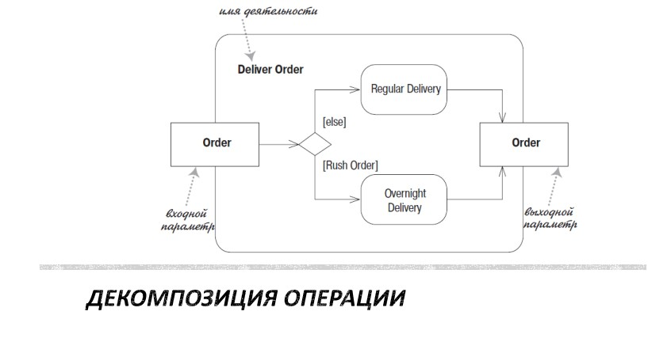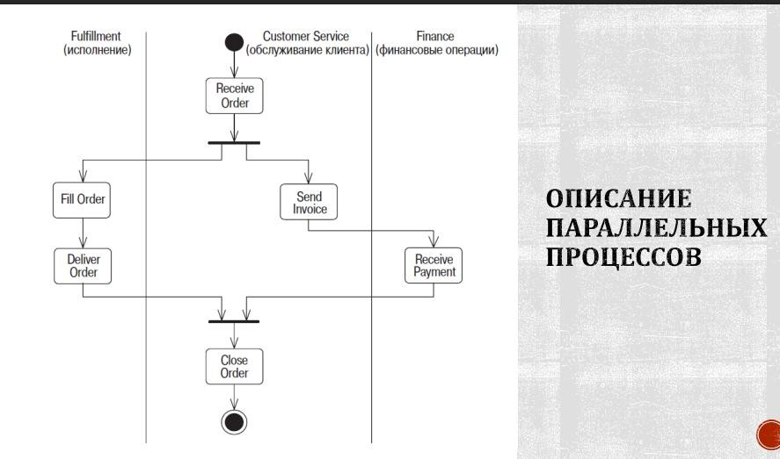
- Диаграмма состояний. Назначение и состав диаграммы. Примеры нотаций
Отображает состояния объекта и переходы между ними в течение жизненного цикла. Элементы: начальное состояние (initial pseudostate), состояния (states), переходы (transition), конечное состояние (final state).
Метка перехода: событие [условие] / действие. КАЖДЫЙ ПЕРЕХОД ИМЕЕТ
МЕТКУ – ТРИ ПАРАМЕТРА (!)
Триггер-идентификатор [ Защита ] / Активность (trigger-signature [guard] / activity).
«событие [сторожевое условие] / действие»
Внутренние активности: Состояния могут реагировать на события без совершения перехода, используя внутренние активности (internal activities), и в этом случае событие, защита и активность размещаются внутри прямоугольника состояния. Входная активность (entry/) выполняется всякий раз, когда входит в состояние; Выходная активность (exit/) – всякий раз, когда покидает состояние.
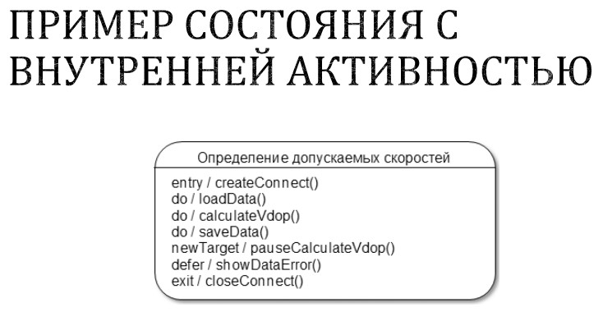
РАЗЛИЧАЮТ ДВА ВИДА ПЕРЕХОДОВ: НЕТРИГГЕРНЫЙ И ТРИГГЕРНЫЙ. ▪Переход первого вида, называемый также переходом по завершении, срабатывает неявно, когда все основные операции (с метками entry, do и exit) в исходном состоянии успешно завершают свою работу. Данный вид перехода обозначается стрелкой без надписи.
▪Для наступления триггерного перехода необходимо наступление некоторого события, которое записывается над стрелкой.
▪ Переход также может быть рефлексивным, т.е. направлен в то же состояние, из которого он выходит.
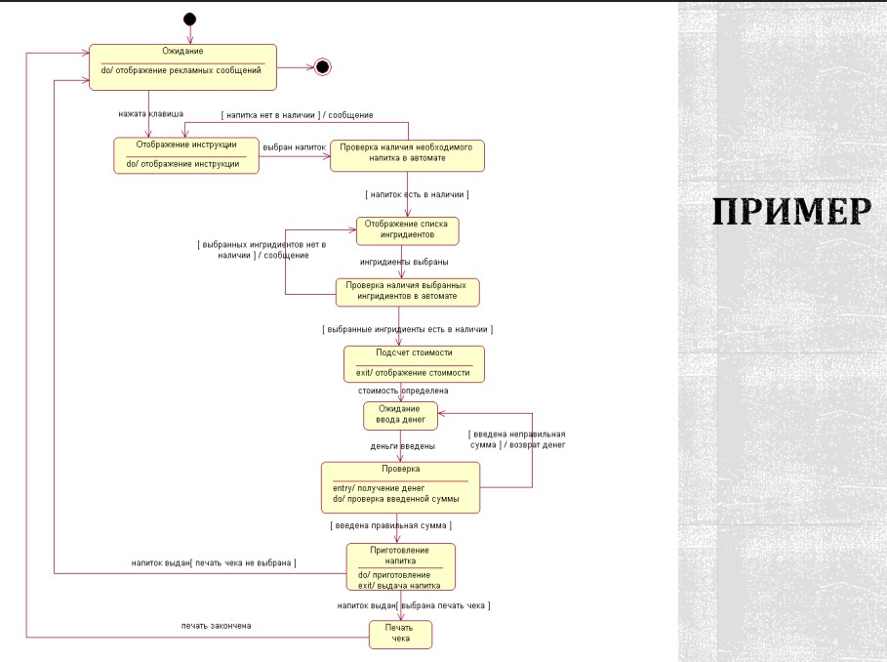
28. Диаграмма взаимодействия. Назначение и состав диаграммы последовательности. Примеры нотаций
Диаграмма последовательности используется для визуализации взаимодействия между объектами в системе. Она показывает порядок сообщений, которыми объекты обмениваются друг с другом во времени и их жизненный цикл. На мой взгляд, это самый простой и удобный инструмент для демонстрации всех интеграций и взаимодействий в рамках проектируемого бизнес-процесса. Основные элементы, из которых состоит sequence-диаграмма: объекты (зеленое), линии жизни (красное), сообщения (синее).
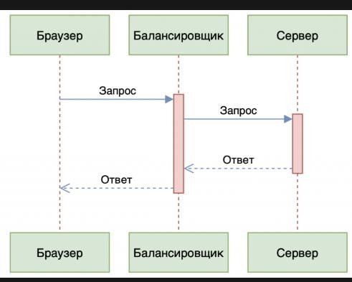
Объекты — это сущности, которые взаимодействуют друг с другом. Например, пользователь, топик или очередь, микросервис. Помимо названия, объекты могут еще отличаться своим типом:
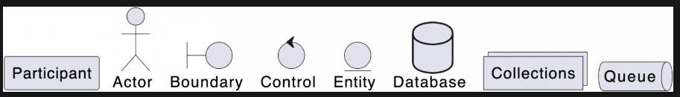 Линии жизни (lifelines) отображают течение времени, а также активность или исполнение определенных функций объекта. Представляют из себя вертикальную линию с блоком активности.
Сообщения (messages) показывают обмен информацией между объектами. Например, клик пользователя на кнопку, но чаще это запрос или ответ, вызов хранимой процедуры или отправка сообщения. Сообщения отображаются в виде стрелок, направленных от одной линии жизни к другой, и бывают нескольких типов:
- Структурные диаграммы. Общие сведения, назначение и взаимодействие структурных диаграмм
Предназначены для описания статической структуры системы. Основные виды: диаграммы классов, пакетов, компонентов и развертывания.
Структурные диаграммы - описывают структуру сложных объектов и систем, показывают статическую структуру системы и ее частей на разных уровнях
абстракции и реализации, а также их взаимосвязь
К структурным диаграммам относят следующие 7 типов диаграмм:
  - Диаграмма составной структуры
  - Диаграмма развертывания
  - Диаграмма пакетов
  - Диаграмма профилей
  - Диаграмма классов
  - Диаграмма объектов
  - Диаграмма компонентов

- Диаграммы классов и объектов. Назначение и состав диаграмм.
Примеры
Диаграмма описывает типы объектов системы и различного рода статические отношения, которые существуют между ними. Нотации: Прямоугольники на диаграмме представляют классы и разделены на три части: ▪ имя класса, ▪ его атрибуты ▪ и его операции.
СВЯЗИ НА ДИАГРАММЕ КЛАССОВ: Считается, что между двумя элементами существует ЗАВИСИМОСТЬ (dependency), если изменения в определении одного элемента (сервера) могут вызвать изменения в другом элементе (клиенте).
СВЯЗИ НА ДИАГРАММЕ КЛАССОВ:
▪ АССОЦИАЦИЯ – это непрерывная линия между двумя классами, направленная от исходного класса к целевому классу.
▪ОБОБЩЕНИЕ (generalization) воплощает идею : все, что нам известно о классе «родителе» (ассоциации, атрибуты, операции), справедливо также и для класса «наследника». Важным принципом эффективного использования наследования является замещаемость.
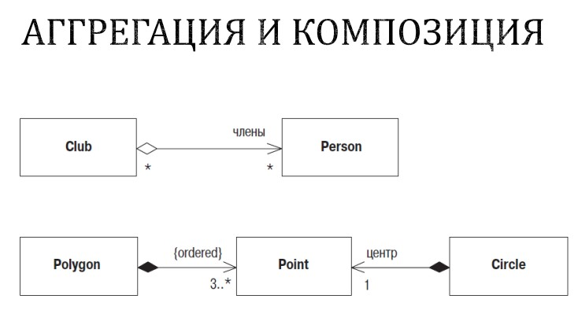
Кратность свойства обозначает количество объектов, которые могут заполнять данное свойство. n, n..m (n..*), * Чаще всего встречаются следующие кратности: 1, 0..1 , *
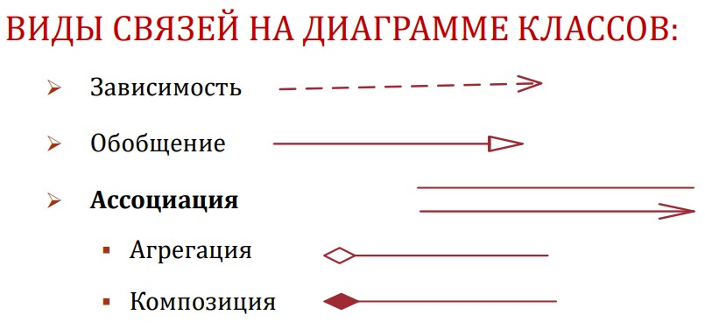
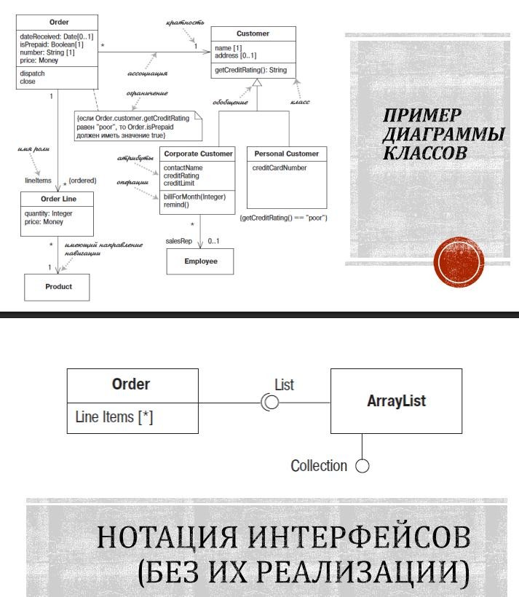
ПРИМЕЧАНИЯ – ЭТО КОММЕНТАРИИ НА ДИАГРАММАХ.
- Диаграмма пакетов. Назначение и состав диаграмм. Примеры нотаций
Отображает набор пакетов и отношения между ними. Используется для представления иерархической структуры системы на этапе компиляции.
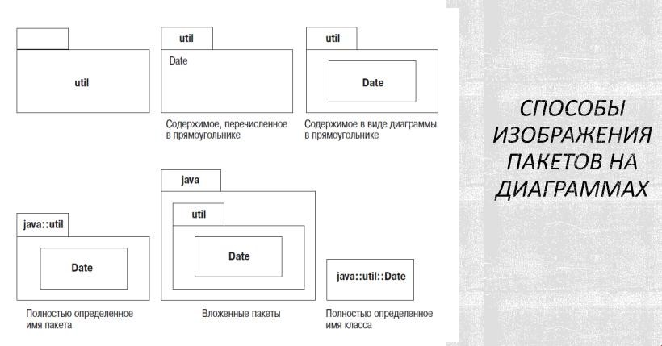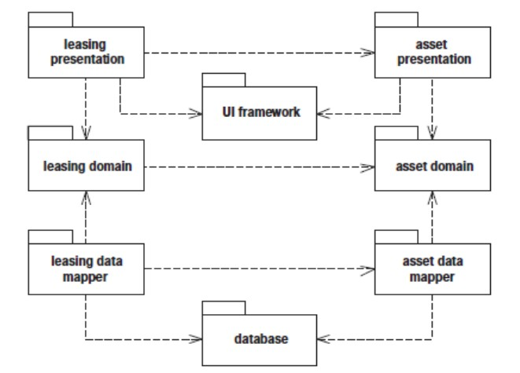
- Назначение и состав диаграммы компонентов. Примеры нотаций Показывает разбиение программной системы на компоненты и зависимости между ними. Компонент является физической программной сущностью системы.
Показывает разбиение программной системы на структурные компоненты и связи (зависимости) между компонентами.
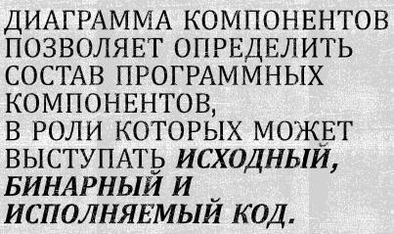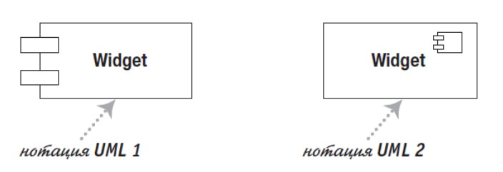

- Модель физической реализации. Назначение и состав диаграммы развертывания. Примеры нотаций
Используется для отображения физической структуры системы. Основные элементы: артефакт и узел (node). Узлы бывают двух типов: устройство (device) и среда выполнения (execution environment). Диаграмма позволяет показать размещение компонентов на узлах и физические каналы связи.
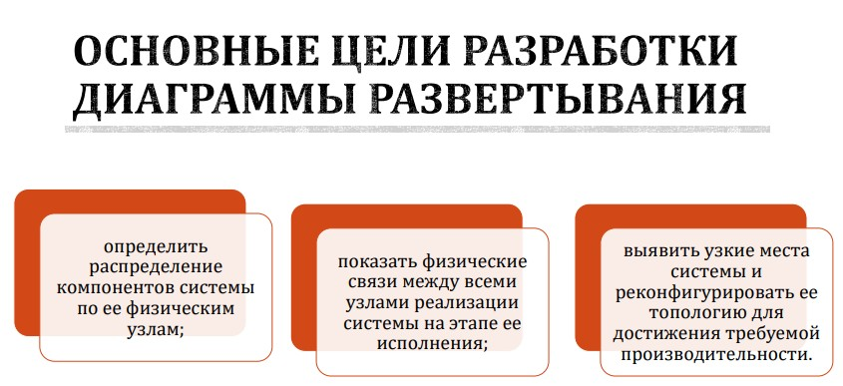
АРТЕФАКТ – НЕКАЯ ФИЗИЧЕСКАЯ СУЩНОСТЬ, ПРОГРАММНЫЙ КОМПОНЕНТ, КОТОРЫЙ ИСПОЛЬЗУЕТСЯ ИЛИ СОЗДАЁТСЯ ВО ВРЕМЯ РАБОТЫ ПРОГРАММНОГО ОБЕСПЕЧЕНИЯ.
УЗЕЛ (NODE) – НЕКОТОРЫЙ ФИЗИЧЕСКИ СУЩЕСТВУЮЩИЙ ЭЛЕМЕНТ СИСТЕМЫ, ОБЛАДАЮЩИЙ ОПРЕДЕЛЕННЫМ ВЫЧИСЛИТЕЛЬНЫМ РЕСУРСОМ.
▪Узлы бывают двух типов:
▪Устройство (device) – это физическое оборудование: компьютер или устройство, связанное с системой.
▪Среда выполнения (execution environment) – это программное обеспечение, которое само может включать другое программное обеспечение, например операционную систему или процесс-контейнер.
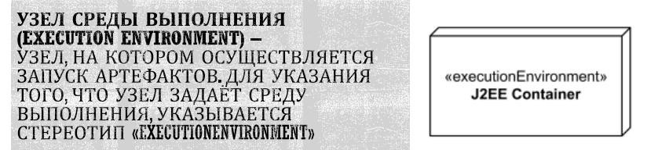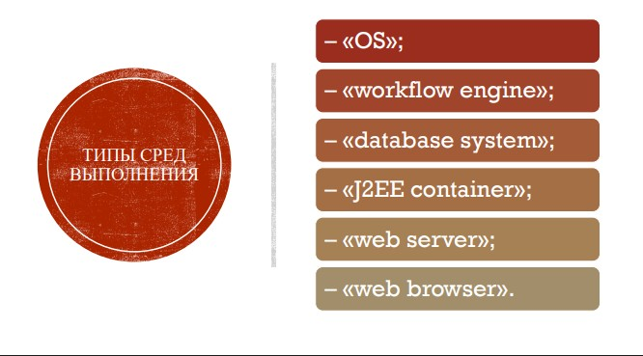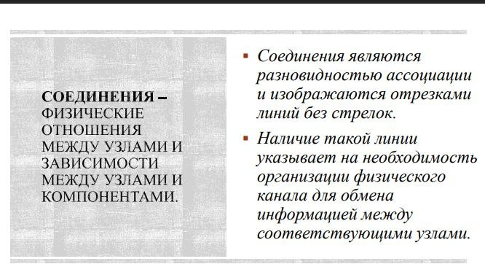

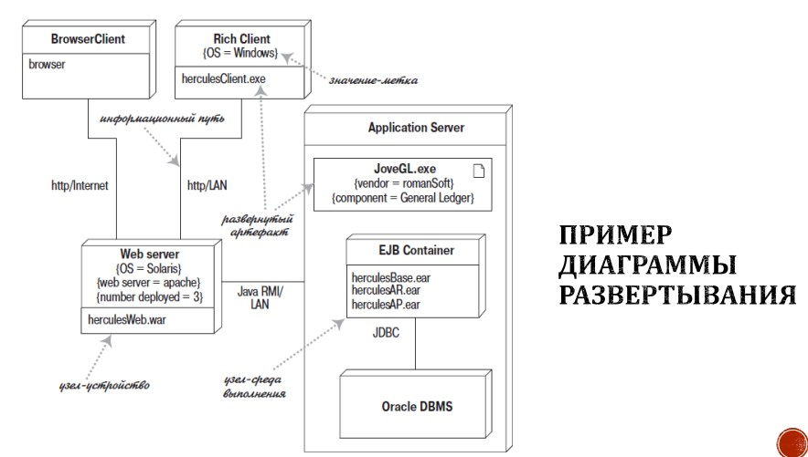
Дальше ответы из чата, в лк не нашла
34. Механизмы расширения UML диаграмм. Основные подходы и методы.
Механизмы расширения UML — это встроенные средства, позволяющие адаптировать стандартный язык моделирования под требования конкретной предметной области, специфику технологии или методологию разработки без изменения базового мета-языка.
UML поддерживает три основных механизма расширения:
- Стереотипы (Stereotypes)
Позволяют создавать новые типы строительных блоков на основе существующих.
Назначение: Расширяют словарь языка. Стереотип меняет семантику (смысл) элемента, хотя его графическое представление может оставаться прежним, но с добавлением специального значка.
Обозначение: Имя стереотипа заключается в «кавычки-елочки» (например, «entity», «control» или «boundary» на диаграмме классов).
- Помеченные значения (Tagged Values)
Служат для добавления новой метаинформации (атрибутов) к существующим элементам модели.
Назначение: Позволяют привязать к элементу пары «ключ — значение» для хранения административной или технической информации, которая не влияет на логику модели, но важна для генерации кода или управления конфигурацией (например, версия, автор, язык программирования).
Обозначение: Записываются в фигурных скобках под именем элемента, например {version = 2.4, author = Иванов}.
- Ограничения (Constraints)
Используются для определения специфических правил и условий, которым должны следовать элементы модели.
Назначение: Уточняют семантику, задавая условия истинности (предусловия, постусловия) или инварианты, которые не могут быть нарушены.
Обозначение: Правило записывается в фигурных скобках {...}. Для формального и строгого описания ограничений обычно используется язык OCL (Object Constraint Language).
Профиль UML (UML Profile)
Для удобного управления созданным набором стереотипов, помеченных значений и ограничений используется понятие профиля. Профиль группирует расширения для определенной платформы (например, профиль для моделирования баз данных или для Enterprise Java Beans) и реализуется через диаграмму профилей.
35. Архитектура ИС. Классификация ИС по их архитектуре.
Понятие архитектуры ИС — это фундаментальная организация системы, выраженная в её компонентах, их взаимосвязи друг с другом и с внешней средой, а также принципы, определяющие её проектирование и развитие. Простыми словами, это «скелет» системы, определяющий, как она будет работать и взаимодействовать с пользователями и другими системами.
Классификация по архитектуре. Лекции не содержат явной классификации, но, опираясь на общие принципы проектирования (например, «принцип декомпозиции» и «иерархического упорядочения» ), можно выделить следующие основные типы архитектур:
Одноуровневая (монолитная) архитектура: Все компоненты системы (интерфейс, бизнес-логика, работа с данными) находятся на одном компьютере.
Двухуровневая архитектура («клиент-сервер»): Разделение на две части: клиентскую (отвечает за интерфейс и часть логики) и серверную (хранит данные и выполняет основные операции).
Многоуровневая (трёхуровневая и более) архитектура: Разделение системы на три и более независимых уровня:
Уровень представления (клиент): Пользовательский интерфейс.
Уровень бизнес-логики (сервер приложений): Обрабатывает правила и логику работы.
Уровень доступа к данным (сервер БД): Хранит данные.
Этот подход вытекает из «принципа декомпозиции» , разделяющего сложную систему на части.
36. Базовые архитектурные шаблоны ИС (на примере веб-ориентированных
систем). Архитектура тонкого клиента, толстого клиента и веб-доставки.
Лекции описывают архитектуру на более абстрактном уровне. Однако, опираясь на понятия «внешней модели» и «технического обеспечения» , можно дать следующую характеристику:
Архитектура «Толстого клиента» (Fat Client): Основная нагрузка по обработке данных и логике ложится на компьютер пользователя (клиентскую часть).
Сервер в основном используется для хранения данных.
«Техническое обеспечение» клиентской части должно быть мощным.
«Внешняя модель» (пользовательский интерфейс) тесно связана с логикой. Архитектура «Тонкого клиента» (Thin Client): На компьютере пользователя запускается только минимальный набор функций для отображения информации (например, веб-браузер). Вся обработка данных и логика выполняется на сервере.
Соответствует «принципу абстрагирования» , где пользователь взаимодействует с упрощённым интерфейсом, не вникая в сложность серверных процессов.
Архитектура веб-доставки: Является вариацией «тонкого клиента» для вебсреды. Система предоставляется пользователю как набор веб-страниц, генерируемых сервером. Эта архитектура реализует «принцип многомодельности» , так как позволяет работать с системой с различных устройств через единый интерфейс — браузер.
37. Модульная архитектура. Виды декомпозиций и их возможности.
Этот вопрос напрямую опирается на лекции.
Модульная архитектура — это подход, при котором система строится из отдельных, логически завершённых и слабо связанных блоков — модулей.
Это прямая реализация «принципа декомпозиции» («разделяй и властвуй») .
Виды декомпозиций и их возможности:
Функциональная декомпозиция: Разбиение системы по выполняемым функциям.
Возможности: Позволяет создавать функциональные модели (например, в нотации IDEF0) , где сложная бизнес-функция (контекстная диаграмма A-0) последовательно раскладывается на более простые (диаграммы A0, A1, A2 и т.д.). Это помогает структурировать процесс «как есть» (AS-IS) и «как должно быть» (TO-BE) .
Информационная декомпозиция: Разбиение по информационным объектам и их связям.
Возможности: Позволяет строить информационные модели (например, в нотации IDEF1) , что необходимо для проектирования базы данных.
Поведенческая декомпозиция: Разбиение по событиям и состояниям системы.
Возможности: Описывает логику выполнения действий. Методология IDEF3 как раз предназначена для этого, описывая технологические процессы (PFD) и переходы состояний объектов (OSTD).
38. Понятие «типовое решение». Типовое проектное решение. Архитектурные
шаблоны.
Лекции не дают прямого определения, но концепция логически вытекает из них.
Типовое (проектное) решение — это готовое, многократно используемое архитектурное или дизайнерское решение для определённого класса задач. Это практическая реализация «принципа унификации» , призванная сократить время и стоимость разработки за счёт использования проверенных схем.
Архитектурный шаблон — это общее, повторно используемое решение часто встречающейся проблемы в архитектуре программного обеспечения в заданном контексте. Это более абстрактное понятие, чем типовое решение. Примеры: шаблоны «Клиент-сервер», «Многоуровневая архитектура», «Модель-Представление-Контроллер» (MVC).
39. Паттерны проектирования. Виды паттернов проектирования. Основные
цели и задачи их применения.
Лекции не затрагивают эту тему, но она является краеугольным камнем современной разработки.
Паттерны проектирования (Design Patterns) — это типовые, проверенные способы решения часто встречающихся проблем при проектировании классов и объектов на уровне исходного кода. Это более «мелкие» решения, чем архитектурные шаблоны.
Основные цели применения:
Ускорить разработку, предлагая готовые, отлаженные решения.
Повысить читаемость и поддерживаемость кода, так как паттерны являются стандартным «языком» разработчиков.
Снизить количество ошибок, которые могут возникнуть при «изобретении велосипеда».
Виды паттернов (по книге «Банды четырёх» — GoF):
Порождающие (Creational): Решают проблемы создания объектов
(например, Singleton, Factory, Builder).
Структурные (Structural): Описывают, как классы и объекты объединяются в более крупные структуры (например, Adapter, Decorator, Facade).
Поведенческие (Behavioral): Определяют эффективные механизмы взаимодействия между объектами и распределения ответственности
(например, Observer, Strategy, Command).
40. Архитектурные шаблоны MV+.
Лекции не содержат этой информации. Архитектурные шаблоны семейства MV+ строятся вокруг разделения данных (Model), их представления (View) и логики их обработки (последний компонент).
MVC (Model-View-Controller): Классический шаблон. Controller получает запрос от пользователя, работает с Model (бизнес-логика и данные) и выбирает View для отображения результата.
MVP (Model-View-Presenter): Эволюция MVC. Presenter выступает посредником между View и Model, полностью обрабатывая логику представления. View становится пассивным («тонким клиентом»).
MVVM (Model-View-ViewModel): Активно используется в технологиях с привязкой данных (data binding). ViewModel преобразует данные из Model в команды и свойства, с которыми автоматически синхронизируется View.
Эти шаблоны являются практической реализацией «принципа многомодельности» и «принципа логической независимости» , так как они разделяют модель данных (логику) и её отображение, позволяя изменять их независимо.
41. Архитектура корпоративных программных приложений. Современные
подходы к организации ИС.
Лекции описывают классический подход (модели AS-IS, TO-BE, затем проектирование ИС) . Современные же подходы эволюционировали в сторону большей гибкости:
Отход от больших монолитных релизов.
Сервис-ориентированная архитектура (SOA): Система строится как набор взаимодействующих через сеть сервисов. Микросервисная архитектура: Эволюция SOA.
Событийно-ориентированная архитектура (EDA): Компоненты системы реагируют на события, что повышает асинхронность и отказоустойчивость.
Бессерверные вычисления (Serverless).
42. Архитектура микросервисов (Microservices Architecture).
Это один из главных современных подходов.
Определение: Подход, при котором одно приложение строится как набор небольших, независимо развёртываемых сервисов. Каждый сервис реализует определённую бизнес-функцию.
Характеристики:
Независимость: Сервисы могут разрабатываться, деплоиться и масштабироваться разными командами с использованием разных технологий.
Ограниченный контекст: Каждый сервис владеет своей бизнес-логикой и базой данных.
Устойчивость: Отказ одного сервиса не приводит к падению всего приложения.
Связь с лекциями: Это высшая степень реализации «принципа декомпозиции» на уровне целого приложения. 43. Бессерверная архитектура (Serverless Architecture).
Определение: Модель развёртывания и исполнения кода, при которой разработчик не управляет серверами. Облачный провайдер (AWS Lambda, Google Cloud Functions) полностью берёт на себя запуск, масштабирование и обслуживание инфраструктуры.
Принцип работы: Разработчик загружает в облако функцию (кусок кода). Платформа запускает её только при наступлении определённого события (например, HTTP-запроса) и автоматически выделяет под неё столько ресурсов, сколько нужно.
Связь с лекциями: Это экстремальная степень «принципа абстрагирования» , где управление инфраструктурой полностью скрыто от разработчика, и он фокусируется исключительно на коде.
44. Понятие «рефакторинга». Методы рефакторинга.
Рефакторинг (Refactoring) — это процесс изменения внутренней структуры программного кода без изменения его внешнего поведения. Цель — улучшить читаемость, понятность и снизить сложность кода, облегчить его поддержку и последующее развитие.
Методы рефакторинга (основаны на книге Мартина Фаулера):
Извлечение метода (Extract Method): Превращение фрагмента кода в отдельный метод.
Переименование (Rename): Изменение названия переменной, метода, класса на более понятное.
Удаление дублирования (Remove Duplication): Объединение одинаковых фрагментов кода в одном месте.
Инкапсуляция поля (Encapsulate Field): Создание геттеров и сеттеров для прямого доступа к данным.
Замена условного оператора полиморфизмом (Replace Conditional with Polymorphism): Использование наследования вместо сложных if/else или switch.

